INDICAÇÃO Nº 537/2018

Sugere ao Poder Executivo Municipal operação “tapa-buracos” em toda a extensão da Avenida Porto Ferreira, no bairro São Joaquim.

Excelentíssimo Senhor Prefeito Municipal,

Nos termos do Art. 108 do Regimento Interno desta Casa de Leis, dirijo-me a Vossa Excelência para sugerir que, por intermédio do Setor competente, seja executada operação “tapa-buracos” em toda a extensão da Avenida Porto Ferreira, no bairro São Joaquim.

Justificativa:

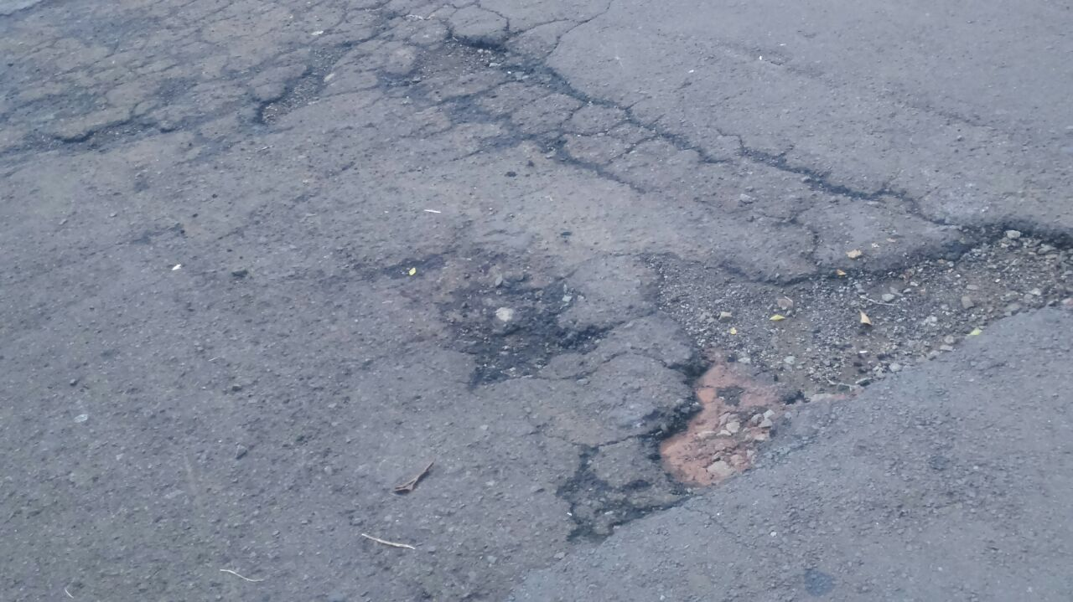

  - 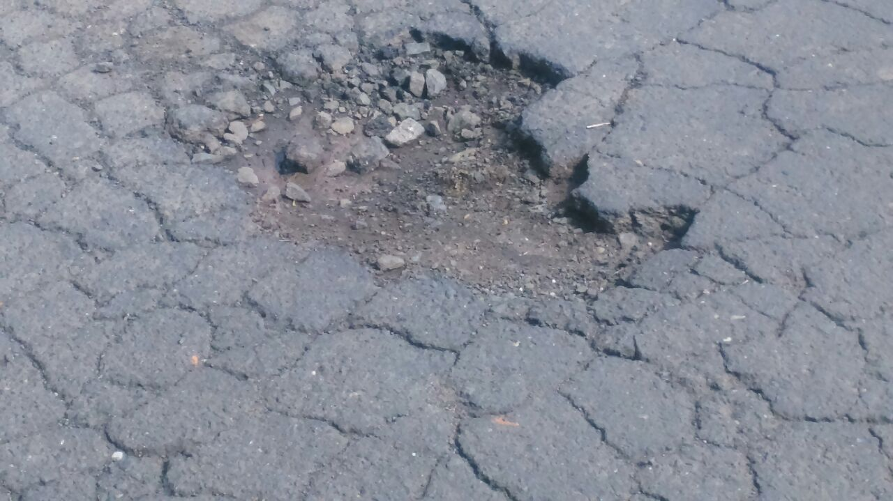

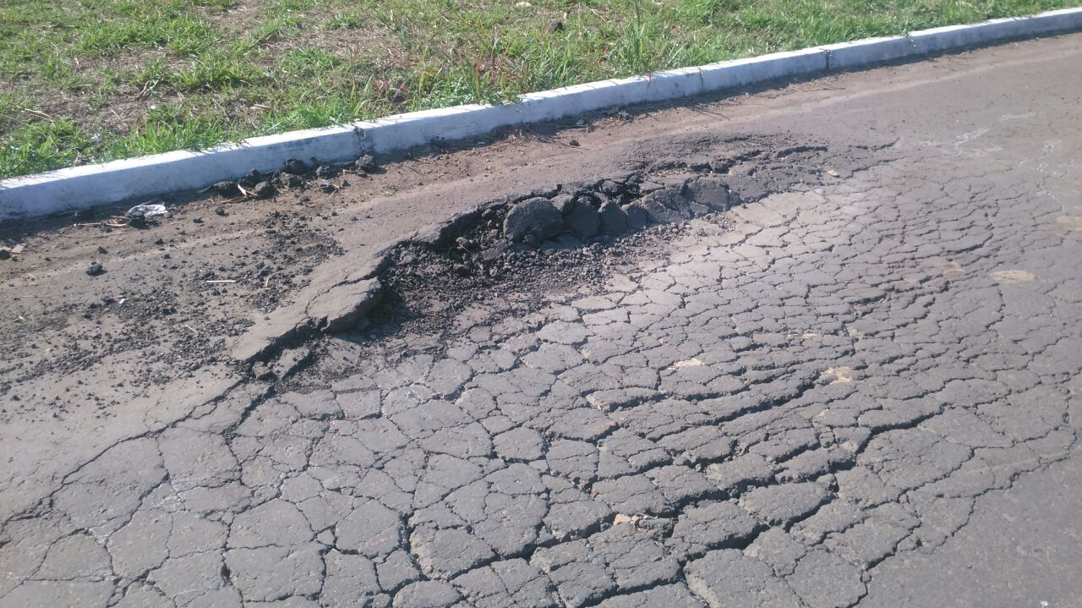

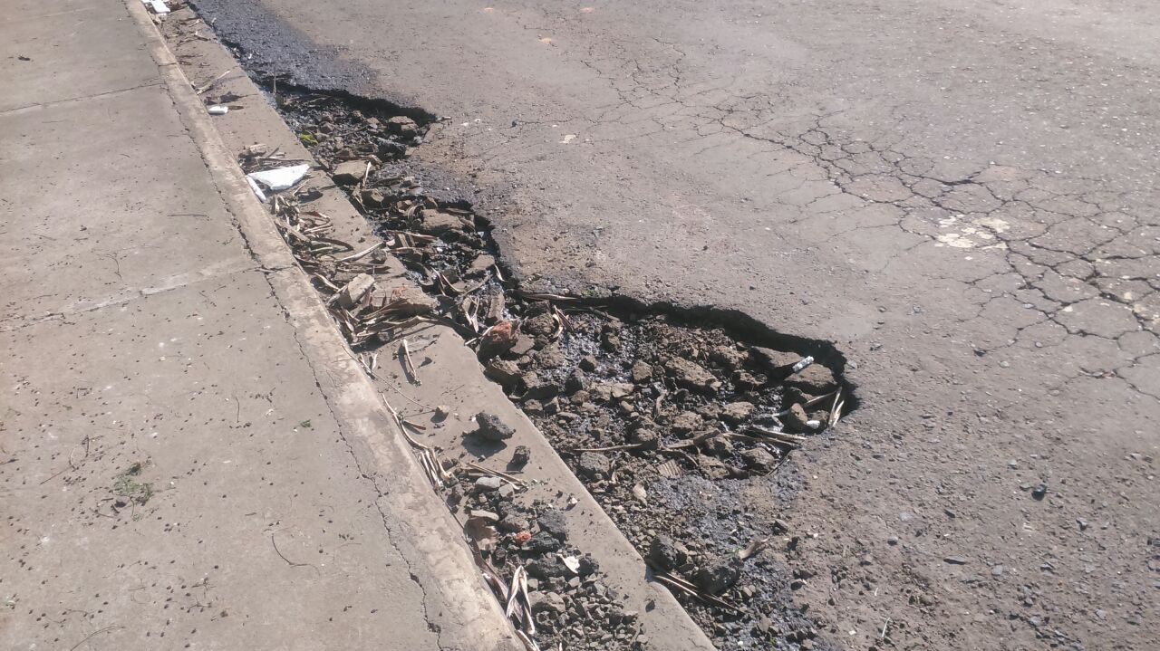

Conforme foto acima, este vereador pôde constatar o estado de degradação da malha asfáltica da referida via pública, motivo pelo qual peço URGÊNCIA no atendimento dessa indicação.

Plenário “Dr. Tancredo Neves”, em 18 de janeiro de 2.018.

JESUS VENDEDOR

-Vereador / Vice Presidente-

